Добрый день, желаю успехов в освоении нового материала!

Тема 30 Оплата мобильной связи

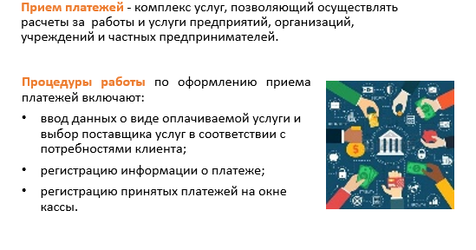

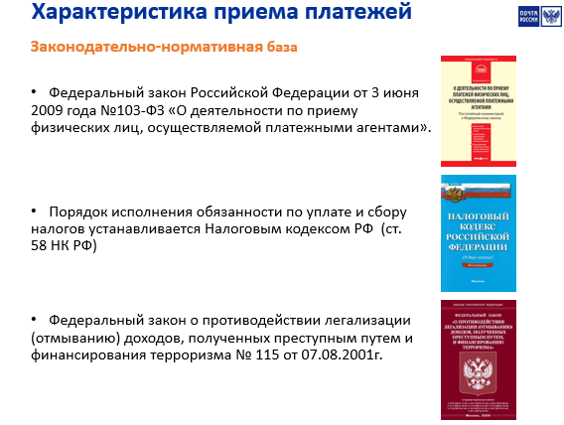
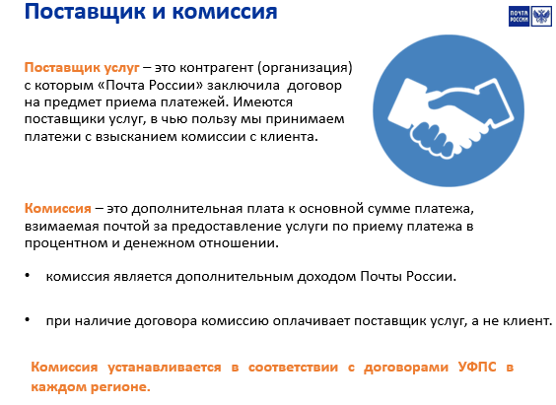

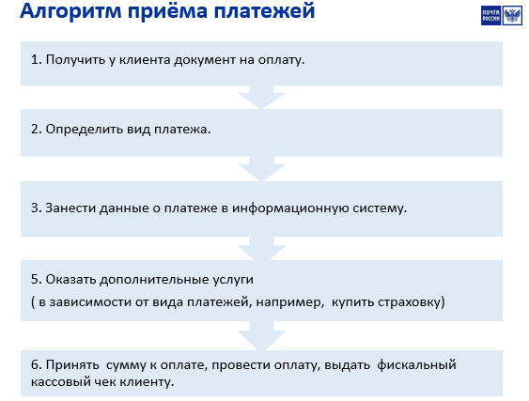

Задание
- Изучить инструкцию «Оплата сотовой связи в ЕАС ОПС» (Приложение №1)
- Выполнить задание:
а) Перечислите вкладки, по которым необходимо пройти в меню ЕАС ОПС, для оплаты сотовой связи.
б) Назовите, что нужно ввести для входа в систему «Город»
в) Назовите форму для приема платежей, которая открывается после входа в систему «Город».
г) Перечислите способы поиска услуги.
д) Перечислите, какие данные вносяться в форму после выбора вида платежа (сотового оператора).
е) Назовите, когда, для чего и сколько чеков печатается при оплате сотовой связи в ЕАС ОПС.
ж) Сформулируйте краткий порядок действий по приему платежей за сотовую связь в ЕАС ОПС.

При выполнении работы, необходимо сначало переписать вопрос, затем дать ответ.

Направить выполненную работу на эл.адрес stef1511@yandex.ru
до 23 мая 2020 г.
В письме обязательно укажите ФИО студента.
При возникновении вопросов, пишите посредством эл почты.

